AMC系列精密配电监控系统安装使用说明书
- 触摸屏的安装
1.1 7寸触摸屏外形及安装
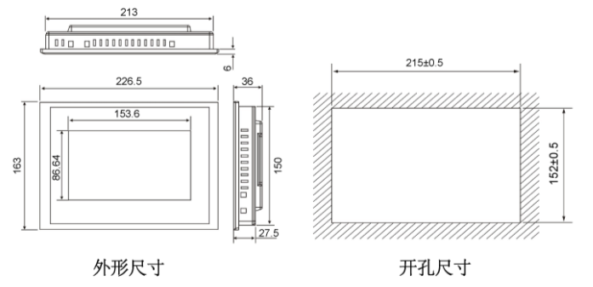
1.2 10寸触摸屏外形及安装
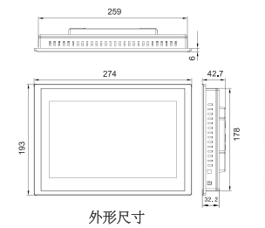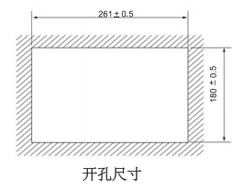
- 触摸屏接口说明
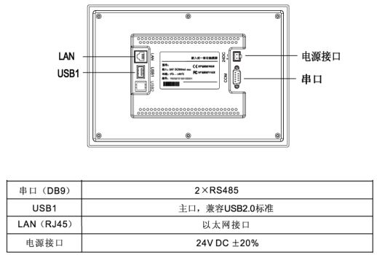
串口（DB9）引脚定义
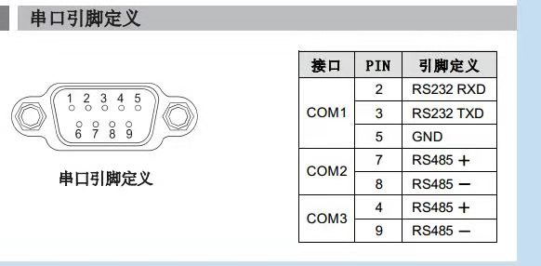
- 安装
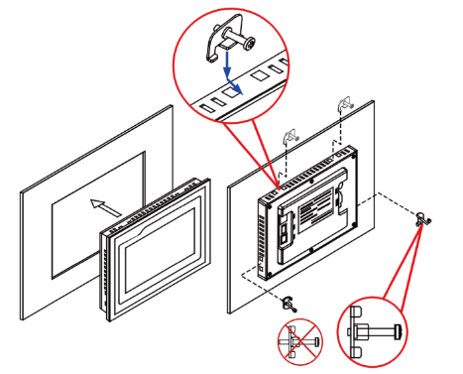
- 接线
4.1电源接线
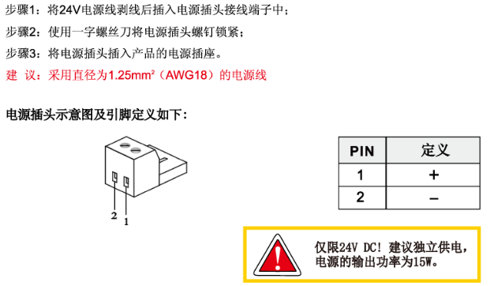
4.2通讯接线
出厂配置有一根转接线，其中红、蓝（7-8）是下行，和模块的485相连，绿、白（4-9）上行，转动环用。
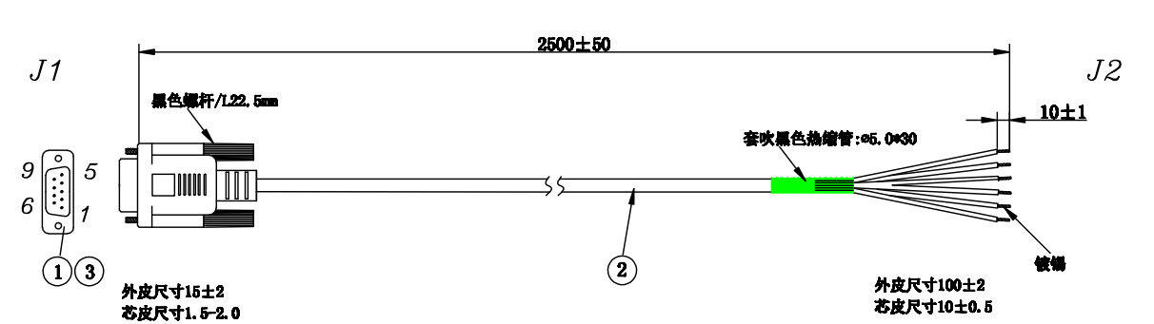
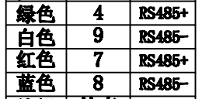

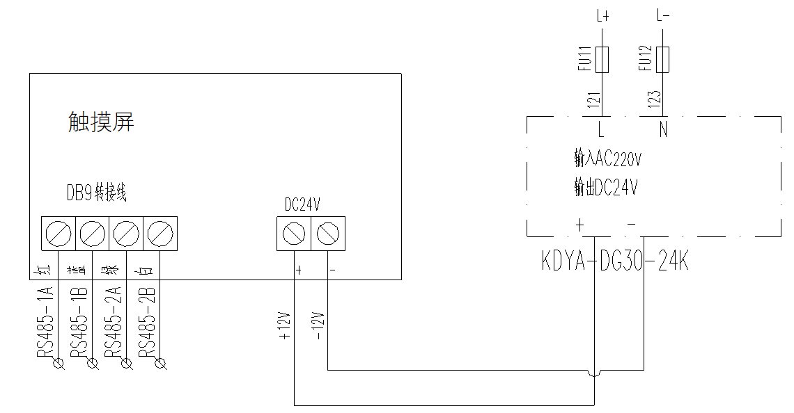

- 触摸屏程序的安装
- 应用程序解压后把里面的tpcbackup文件夹拷贝在U盘的根目录中（注意必须是根目录）。
- 给触摸屏上电，待触摸屏启动完成后，将U盘插入触摸屏的USB口。
- 页面会提示如下图，点击“是”
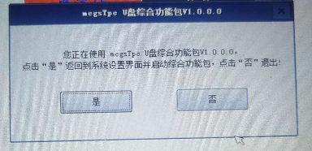
- 点击“是”后会提示如下图对话框，点击“用户工程更新”。
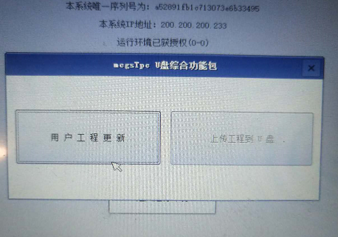
- 然后会出现如下图所示对话框，点击“开始下载”
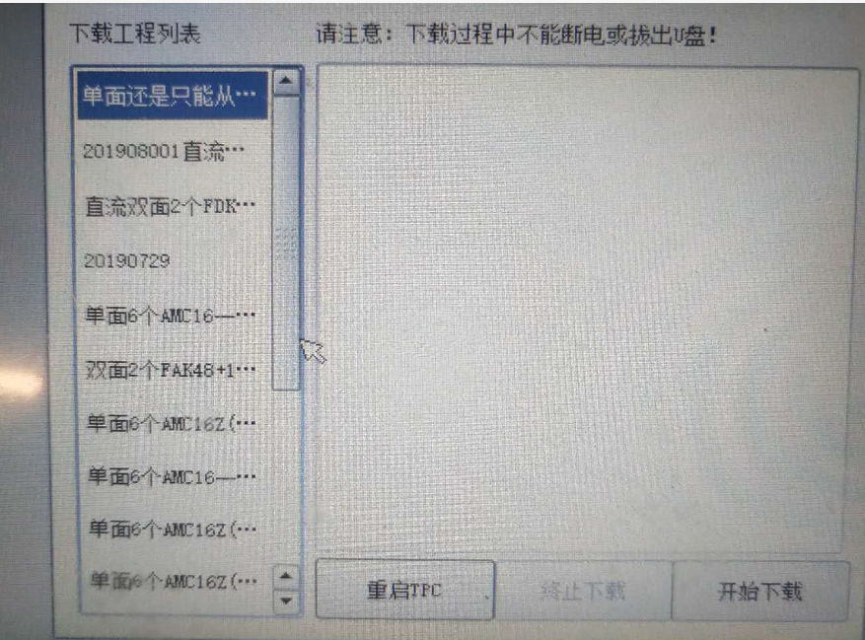

- 点击开始下载后，程序开始下载，在完成后会提示下载成功，请拔出U盘后重启触摸屏。程序更新成功。
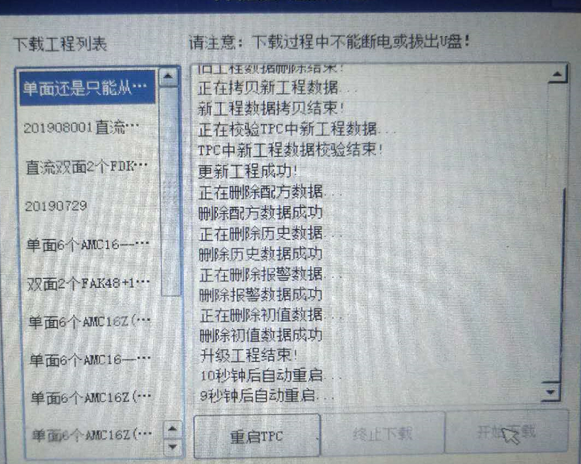
六：注意事项
- 给触摸屏供电的开关电源输出功率要有冗余，建议输出DC24的功率在15W以上；
- 通讯接线的转接头上分清楚上行和下行；
- 用户自己更新触摸屏程序时，要严格按照操作步骤进行，不要乱点；
- 程序下载完成后后，及时拔除含有更新包的U盘；
- 更新程序所使用的U盘磁盘格式必须为FAT32格式。

触摸屏程序使用说明书
目录
交流部分
1. 参数、功能、操作详述 10
1.1主路参数 10
1.2 支路参数 10
1.3 开关状态 11
1.3.1 主路开关状态 11
1.3.2 支路开关状态 12
1.4 用户登录 12
1.5 最大需量 13
1.6 谐波参数 13
1.7 月电能 14
1.8 参数设置 14
1.8.1 主路参数设置 15
1.8.2 仪表地址 16
1.8.3 出线路数 17
1.8.4 电能清零 19
1.8.5 设置时间 19
1.8.6 负载额定 19
1.8.7 CT额定 19
1.8.8 英文版本 19
1.8.9 开关报警设置 19
1.8.10 内部管理 22
1.9 报警信息 22
1.9.1 当前报警信息 22
1.9.2 历史报警信息 23
直流部分
1.参数、功能、操作详述 23
1.1主路参数 23
1.2 支路参数 24
1.3 开关状态 25
1.3.1 主路开关状态 25
1.3.2 支路开关状态 25
1.4 用户登录 25
1.5 最大需量 26
1.6 月电能 27
1.7 参数设置 28
1.7.1 主路参数设置 28
1.7.2 仪表地址 29
1.7.3 出线路数 30
1.7.4 电能清零 31
1.7.5 主路电流清零 31
1.7.6 设置时间 31
1.7.7 负载额定 31
1.7.8 CT额定 31
1.7.9 英文版本 32
1.7.10 开关报警设置 32
1.7.11 内部管理 35
1.8 报警信息 35
1.8.1 当前报警信息 35
1.8.2 历史报警信息 36
1.9 绝缘功能 36
1.9.1 主路绝缘信息 36
1.9.2 支路绝缘信息 37
1.9.3 绝缘相关报警设置 37
2、数据转发 38
2.1 RS485通讯 38
2.2 以太网通讯（选配） 39
附一：地址表 40

交流部分
- 参数、功能、操作详述

1.1主路参数
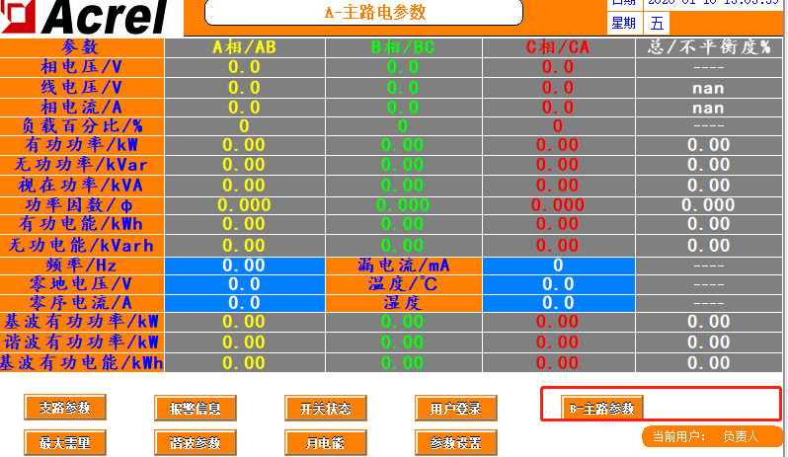

如图所示，触摸屏开启后的第一个界面为主路参数界面，如果有多路进线，可点击右下角的按钮切换查看其它进线的参数。

1.2 支路参数
在主路参数界面点击“支路参数”进入。
如果有多排出线，先在主路参数界面进入对应的主路，再点击“支路参数”。
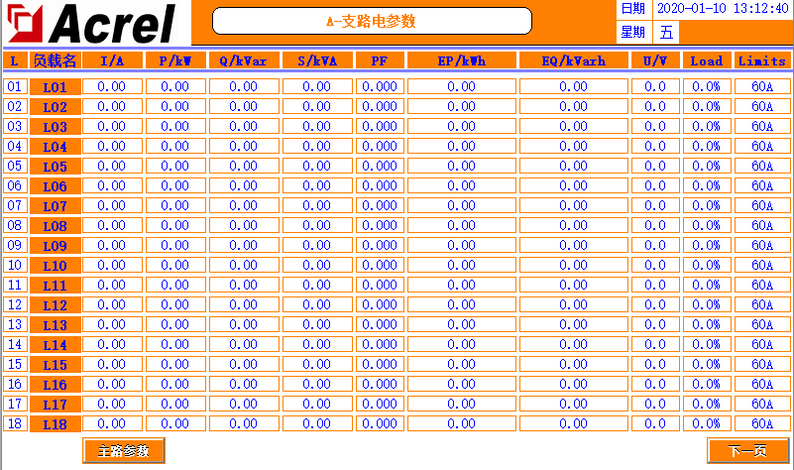
标题含义从左到右分别为：
支路序号、回路名称/负载名称、电流、有功功率、无功功率、视在功率、功率因数、有功电能、无功电能、电压、负载率、一段过载电流报警界限值。
其中，一段过载电流报警界限值，用户可根据自身需要自行修改，修改方法见下文“参数设置”段。

1.3 开关状态
开关状态界面为主支路直观的开关显示系统图，在主路参数界面点击“开关状态”进入。
如果有多排出线，先在主路参数界面进入对应的主路，再点击“开关状态”。
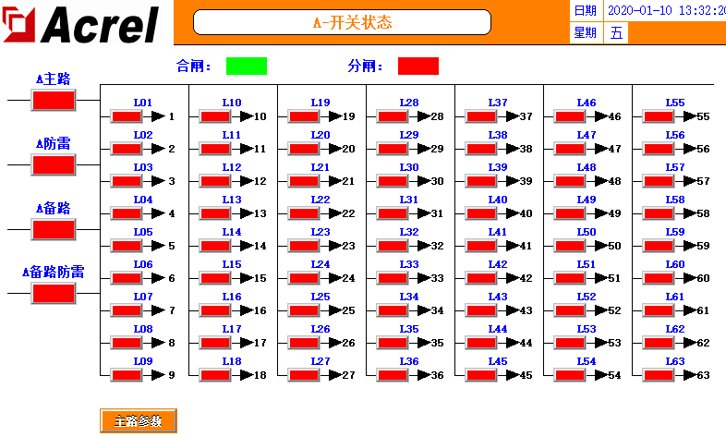

1.3.1 主路开关状态
最左边的一列为主路开关状态，主路开关状态由主模块（AMC16Z-ZA）采集，带“主路”“备路”字样的为OF+SD点，主路的辅助触点。带“防雷”字样的为防雷器开关状态。SD/开关分闸状态不显示。
不同用户现场接线的不同会引起所需要的故障状态对应模块采集状态不同，此界面所显示的主路开关状态统一为“故障显示为红色，正常显示为绿色”。若用户测试下来不符合，则需结合报警信息检查开关报警设置是否按照需要设置正确。

1.3.2 支路开关状态
主路开关状态右方的皆为支路开关状态，由AMC16Z-FAK有源采集，绿色代表闭合，红色代表分开。

1.4 用户登录
部分功能所需的权限有区别，如果需要设置报警参数等，可以登录负责人或Admin；
如果需要查看内容管理界面查看软件编号等订单信息，需要登录Admin。登录方法如下图
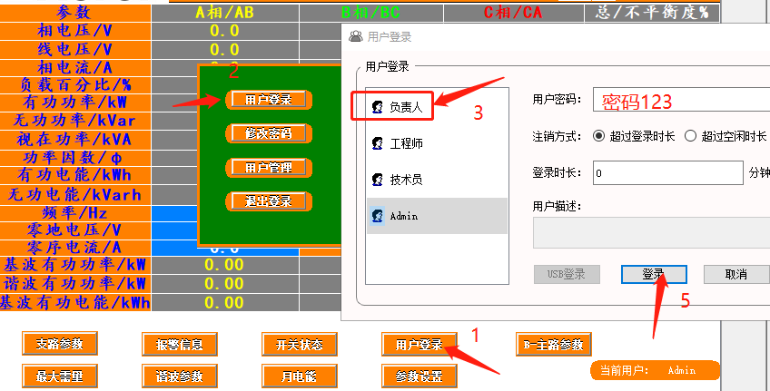
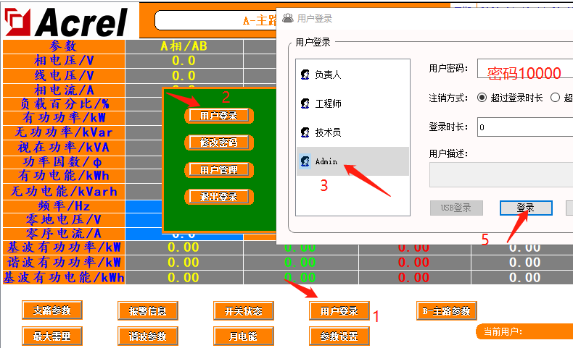

1.5 最大需量
最大需量为进线的电流和功率的历史平均值的最大值。
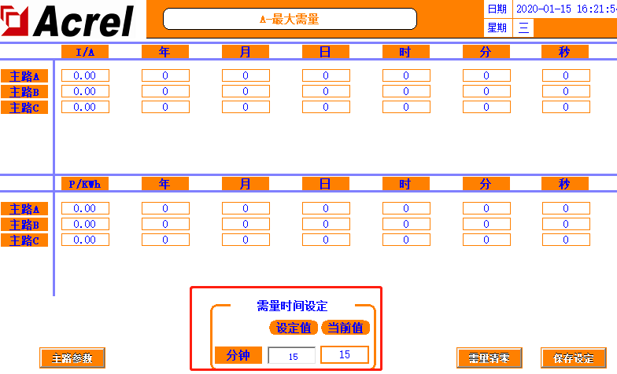
可以设置“需量时间设定”调整平均值统计的频率。

1.6 谐波参数
在主路参数界面点击“谐波参数”进入。可以查看主路电压、电流总谐波，和支路每路的电流总谐波。点击“进线谐波分量”可查看主路最多2~63次的电压、电流分谐波。
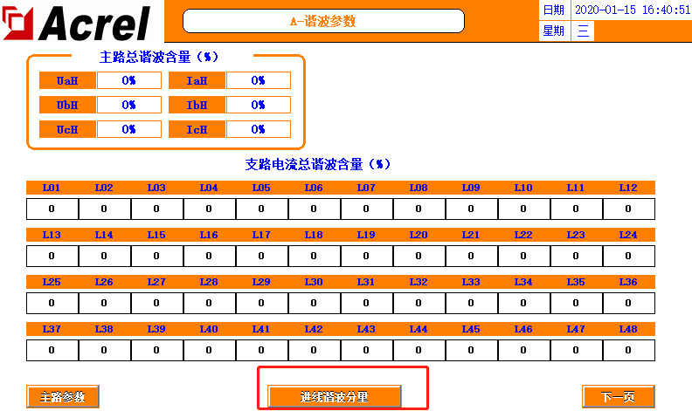

1.7 月电能
在主路参数界面点击“月电能”进入。可以查看主路每相和支路的每月电能。拖动进度条或点击“上一页”或“下一页”可进一步查看。所显示的电能为上一月电能，如2015-05代表的是2015年5月1号前的电能即4月份的电能。
查询一段时间的电能，可在此界面点击“电能查询”键，根据格式样例输入起止月份，“-”在符号中输入。
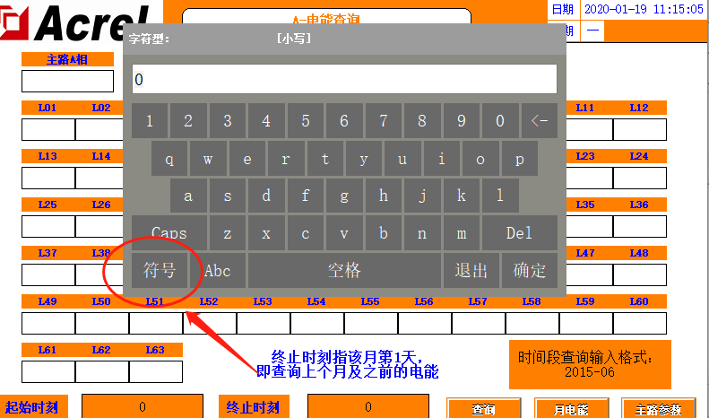
需要注意的是，终止时刻指的是输入月份的第一天，如输入2015-05，代表的是2015年5月1号，即统计的是4月份及之前的电能。

1.8 参数设置
从主路参数界面点击“参数设置”进入。

1.8.1 主路参数设置
如果有多路进线，可点击右下角按钮切换设置其它进线的参数，多个进线通用的参数只在第一个界面开放设置。
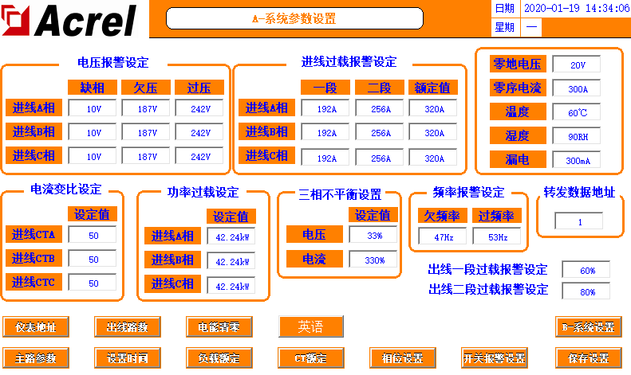
可根据自身需要选择性使用报警功能，如若触发了不需要的报警，可通过修改报警值使其报警消失，具体修改方式可参考以下说明。
参数的设置完成后必须点击“保存设置”才可正常使用和掉电保存。
1.8.1.1 电压报警设定
此部分可设置主路进线每相的电压报警值。系统有默认值，具体根据自身需要自行修改。
缺相为，当该相电压低于设置的参数，则触发该相缺相报警。
欠压为，当该相电压高于缺相设置的参数，低于欠压设置的参数，则触发该相电压欠压报警。
过压为，当该相电压高于设置的参数，则触发该相电压过压报警。
1.8.1.2 进线过载报警设定
此部分可设置主路进线每相的负载报警值，分等级为一段和二段。
额定值出厂时已根据图纸预设好，一段报警值和二段报警值已通过额定值算法预设完成，一段报警值=额定值*60%，二段报警值=额定值*80%。如果图纸不明确或实际应用有变化，都可自行修改。
当该相电流大于设定值，则会触发一段/二段超载报警，需要注意的是，当触发了二段超载时，一段报警不会触发。
1.8.1.3 电流变比设定
此部分可设置电流变比CT值。根据互感器的数值大小来设定这部分的参数。以50A/5A的互感器为标准值设置为10，如果是400A/5A的互感器，设置值就为80（出线侧要为5A）。
出厂时已根据图纸预设好，实际应有变化，则可根据以上规则自行修改。
1.8.1.4 功率过载设定
此部分可设置功率报警值。系统根据预设的负载和电压会得出一个默认值，具体根据自身需要自行修改。
当该相功率大于设置的参数，则会触发频率超限报警。
1.8.1.5 三相不平衡设置
此部分可设置进线电流电压三相不平衡度报警值。
当电流/电压的不平衡度大于设置的参数，则会触发电流/电压三相不平衡报警
1.8.1.6 频率报警设定
此部分可设置频率报警值。系统有默认值，具体根据自身需要自行修改。
欠频率为，当频率小于设置的参数，则会触发欠频率报警。
过频率为，当频率大于设置的参数，则会触发频率超限报警。
1.8.1.7 零地电压
此部分设置，当零地电压大于设置的参数，则会触发零地电压超限报警。
1.8.1.8 零序电流
此部分设置，当零序电流大于设置的参数，则会触发零序电流超限报警。
1.8.1.9 温度
此部分设置，当机柜温度大于设置的参数，则会触发温度超限报警。
1.8.1.10 湿度
此部分设置，当湿度大于设置的参数，则会触发湿度超限报警。
1.8.1.11 漏电
此部分设置，当漏电流大于设置的参数，则会触发漏电流超限报警。
1.8.1.12 出线过载报警设定
此部分设置为出线侧的负载报警百分比，分级为一段和二段，与1.8.1.2类似。默认为60%和80%，与出线负载额定值计算得出过载报警值，即出线一段过载=出线负载额定值*60%，出线二段过载=出线负载额定值*80%，可根据自身需要修改。
1.8.1.13 转发数据地址
此部分涉及数据转发，可自行修改转发数据地址，具体参照下文。

1.8.2 仪表地址
在出厂时已默认仪表内部地址，如若有通讯不了的问题，排除接线原因，可通过此功能查看仪表地址和修改仪表地址。
在参数设置界面点击“仪表地址”进入。
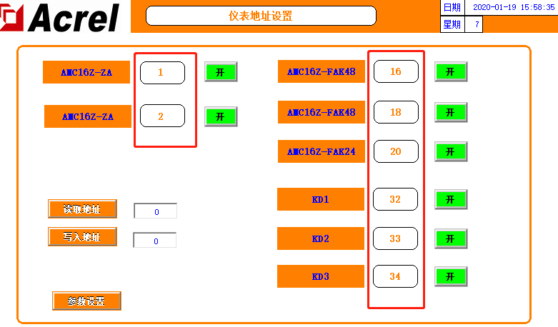
如图所示，此部分为该仪表正确的地址，如果仪表地址不是标出的地址，或者仪表地址重复，都会导致错误。
查看实际仪表地址：先将所有模块的通讯断开，仅连接需要查看地址的目标仪表，点击“读取地址”，右边显示的则为该仪表的地址。（如果在保证所有模块通讯都已断开，接线没有问题的前提下，无法读取仪表的地址，则需进一步排查原因。）
修改实际仪表地址：将所有模块的通讯断开，仅连接需要查看地址的目标仪表，在右侧输入该仪表的通讯地址后，点击“写入地址”，完成。
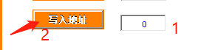
如果实际应用中有模块不需要使用但是无法屏蔽通讯报警，可以在此界面点击绿色的开关按钮，停止该模块。如果后期要投入使用，则可再点击，启用该模块。

1.8.3 出线路数
在参数设置界面点击“出线路数”进入。（如果有多个出线侧，则需到对应的进线参数设置界面点击“出线路数”进入。）
此部分功能为，调整出线路数、开关路数、开关名称、负载名称。
1.8.3.1 调整出线路数、开关路数。
在此界面的右下角有“负载路数”，在下方的输入框内输入数字，在“支路参数”界面会显示对应的路数。修改完毕后需要回到“参数设置”界面点击“保存设置”才可掉电保存。
点击右下角的“开关名称”可修改开关路数，同样修改后在“开关状态”界面会显示对应的开关路数。修改完毕后需要回到“参数设置”界面点击“保存设置”才可掉电保存。
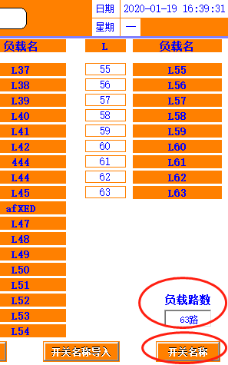
1.8.3.2 修改开关名称、负载名称。
修改方式有两种：可以直接点击标签进行修改，也可以使用U盘批量修改。
批量修改：
首先在触摸屏背后插入U盘，点击“开关名称导出”。
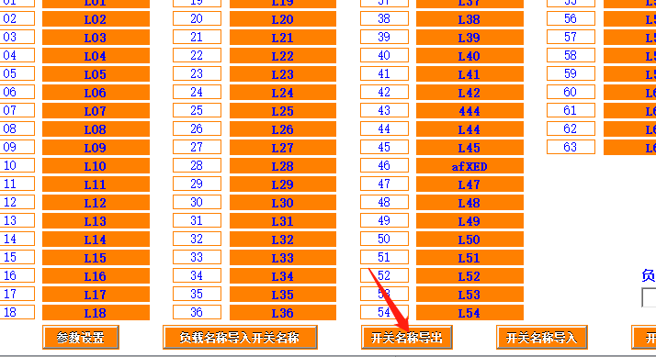
在电脑上打开U盘信息，在根目录中找到usb harddisk文件夹。找到想要更改的内容，打开修改序号对应的名称。
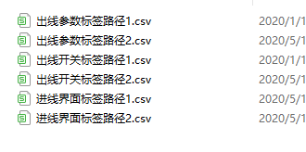
再将U盘插入触摸屏背后，点击“开关名称导入”。此时“支路参数”和“开关状态”界面显示的各路名称已经是修改后的名称。

1.8.4 电能清零
在“参数设置”界面中点击“电能清零”，ZA和FAK的电能都会清零，注意将不需要清零的模块断开通讯线。

1.8.5 设置时间
在“参数设置”界面中点击“设置时间”可修改当前时间。

1.8.6 负载额定
在“参数设置”界面中点击“负载额定”可修改出线每一路的负载额定值，出厂时已经根据图纸预设，如若实际应用中有变化可自行修改。修改完成后需回到“参数设置”界面点击“保存设置”。
此数据配合“参数设置”界面的出线一段二段负载报警值百分比计算出报警值。一段报警值会在“支路参数”界面中显示。

1.8.7 CT额定
在“参数设置”界面中点击“CT额定”可修改出线每一路的CT变比值，根据配置的传感器一次值来进行设置。如配置的为100A/50mA的传感器，则应设置为100。如出线值为20mA，则应设置一次值乘2.5。
出厂时已根据图纸预设好，实际应有变化，则可根据以上规则自行修改。
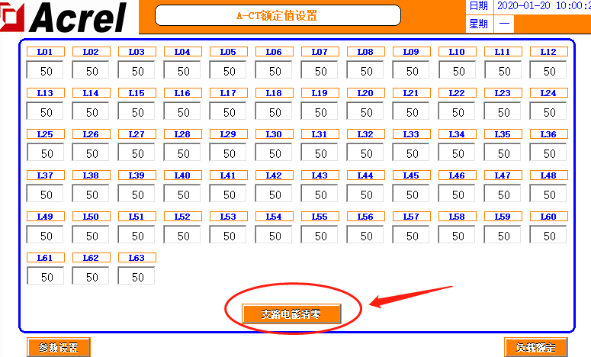
在“CT额定”界面有支路电能清零。点击使每个支路的电能数据一键清零。

1.8.8 英文版本
在“参数设置”界面中点击“English”可切换界面为英文版本，再点“中文”可切换回中文版本。

1.8.9 开关报警设置
关于开关的报警，可以在“参数设置”界面中点击“开关报警设置”到开关报警设置界面。
1.8.9.1 支路开关报警设置（有源）
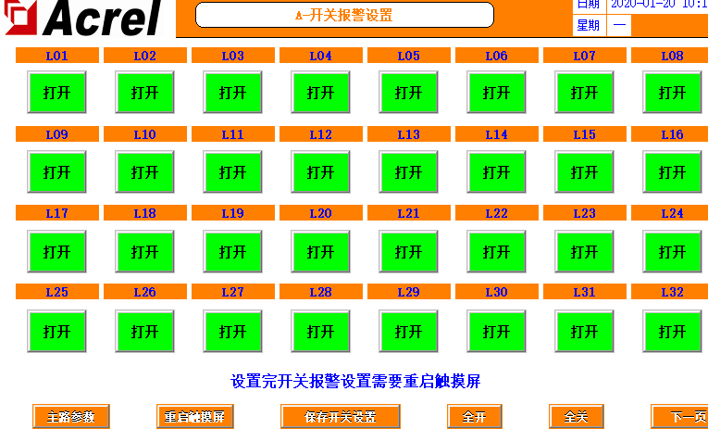
此部分指AMC16Z-FAK采集的有源检测开关状态，为跳变报警，即需要检测到开关正常后再断开才会触发报警，如果有某路开关不启用但是存在报警，则可以点击该路的开关报警设置，使“打开”变为“关闭”，之后若需要启用可再次点击打开。
设置完成后点击“保存开关设置”。
1.8.9.2 支路SD报警设置（无源）
在“开关报警设置”界面中点击下一页，至最后一页，可设置“出线SD”的“常开”“常闭”。
此部分指AMC16Z-KD采集的无源检测开关状态，为跳变报警。支路的SD由此键一键控制。
常闭：回路从通路变为断路则报警。
常开：回路从断路变为通路则报警。
用户根据实际应用选择常开或常闭，出厂时默认为常闭。若用户无使用SD报警需求，则默认为常闭即可不报警。
若有变更，设置完成后点击右侧“SD专用保存设置”，或点击“参数设置”界面的“保存设置”皆可。
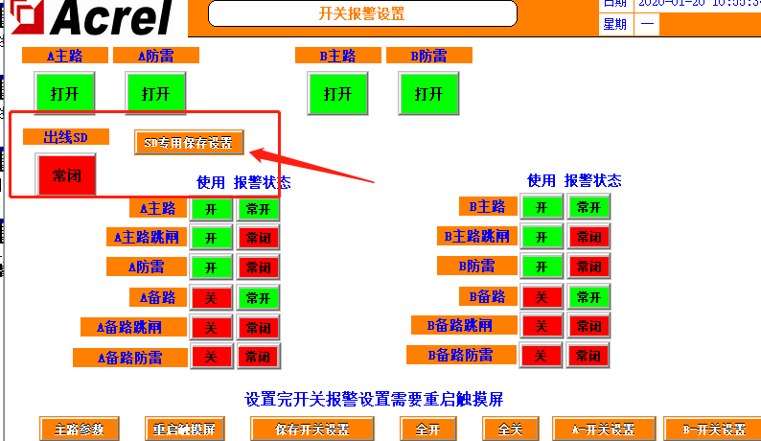
1.8.9.3 主路开关报警设置（无源）
在“开关报警设置”界面中点击下一页，至最后一页，可设置ZA采集的开关点。
含“主路”“备路”字样的标签一般用作辅助触点，其余都如标签所示。“主路”“备路”“主路防雷”“备路防雷”涉及到“开关状态”界面的显示。
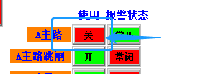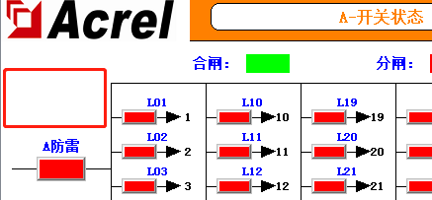
“使用”下方的一列按键控制开关是否投入使用和显示，若为“关”，则不会触发报警且“开关状态”界面屏蔽该开关状态的显示。（用户所需的进线数量，出厂默认全部打开）
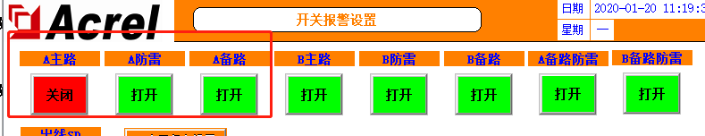
在界面上方的按钮控制开关是否启用报警。若需要仅显示开关状态，但不启用该开关报警，则可点击此处关闭报警功能。
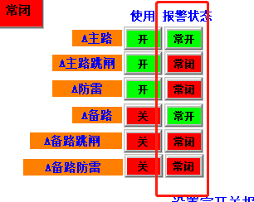
“报警状态”下方的一列按钮控制报警逻辑为常开或常闭，“主路”“备路”一般用作辅助触点，“常闭”为回路从断路变为通路则报警，“常开”为回路从通路变为断路则报警。SD“跳闸”和“防雷”的逻辑与主路开关的逻辑相反，“常开”为回路从断路变为通路则报警，“常闭”为回路从通路变为断路则报警。常开常闭的设置涉及“开关状态”界面显示的颜色标识。
出厂时的设置默认所有的开关点都为：回路从通路变为断路则报警。用户根据实际情况可更改使用的逻辑。更改完成后点击“保存开关设置”进行保存。

1.8.10 内部管理
在内部管理界面可查询到当前系统使用的模块信息、订单信息、软件编号、用户信息等。同时涉及到转发内容，参考下文转发部分。
按照1.4的操作步骤登录Admin。点击“参数设置”，在参数设置界面上点击“内部管理”即可进入。
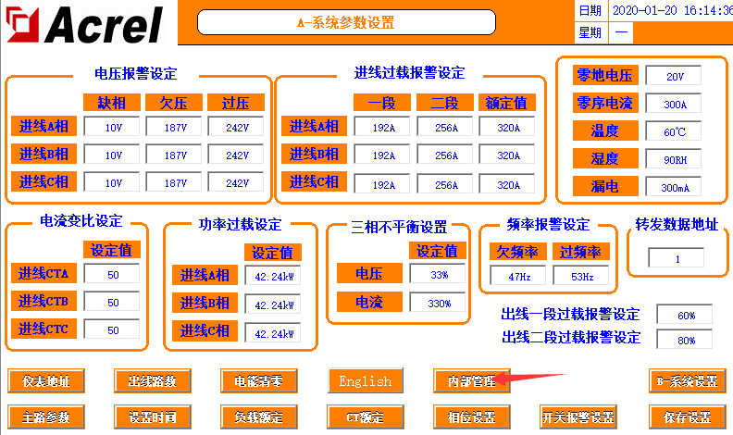
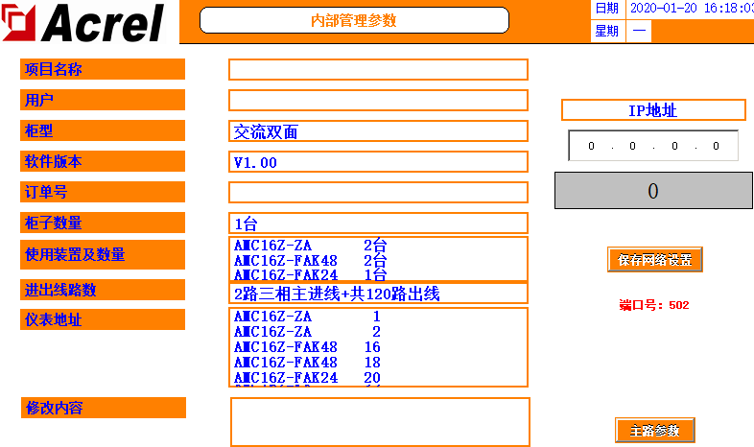
如果使用过程中出现问题，联系时需要提供此页面的信息。

1.9 报警信息

1.9.1 当前报警信息
在“主路参数”界面点击“报警信息”可查看当前报警。点击“报警消音”可确认当前报警使蜂鸣器停止，报警信息不消失。此时若有新的报警产生，即使新的报警消失，只要当前报警信息中还有报警条目，则蜂鸣器不会停止。
当有报警产生，随后全部修复消失，则系统会自动消音。
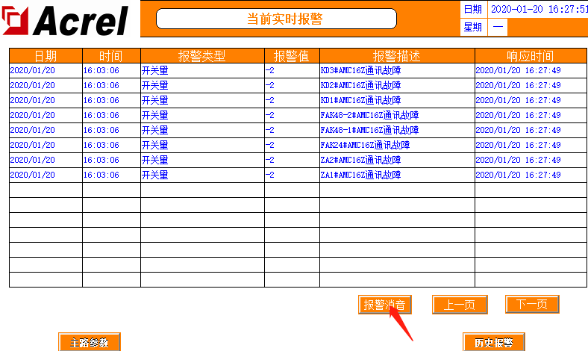

1.9.2 历史报警信息
在“当前报警”界面点击“历史报警”可查看历史报警。点击“清除报警”可以清除所有历史报警条目。“清除报警”有权限限制，需要登录负责人或Admin才可以清除历史报警。
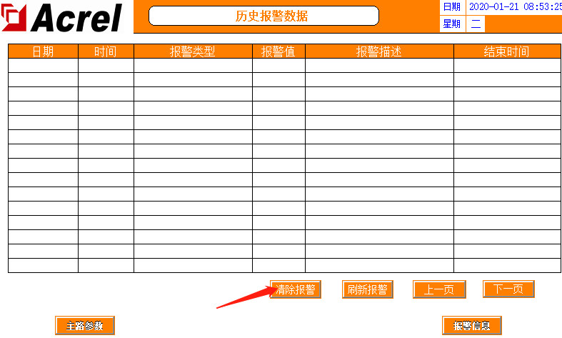

直流部分

1.参数、功能、操作详述

1.1主路参数
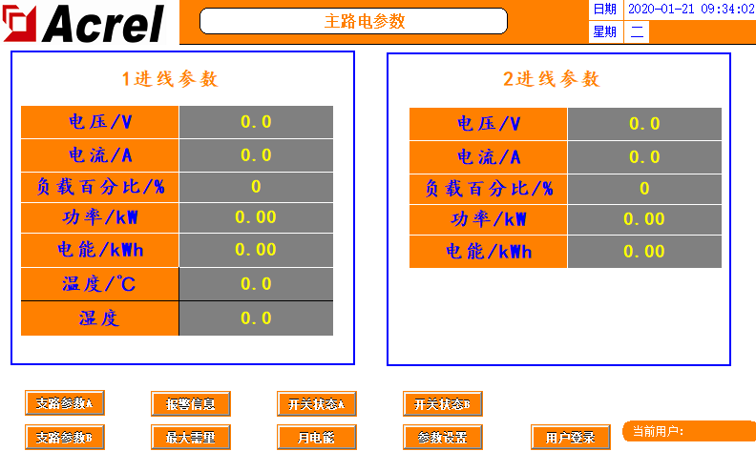

如图所示（图中为2路进线），触摸屏开启后的第一个界面为主路参数界面，如果有1路出线时，进线大于1路，可点击右下角的按钮切换查看其它进线的参数。如果有2路出线时，进线大于2路，可点击右下角的按钮切换查看其它进线的参数。

1.2 支路参数
在主路参数界面点击带“支路参数”字样的按键进入。如果有2路出线，则对应“支路参数A”和“支路参数B”。
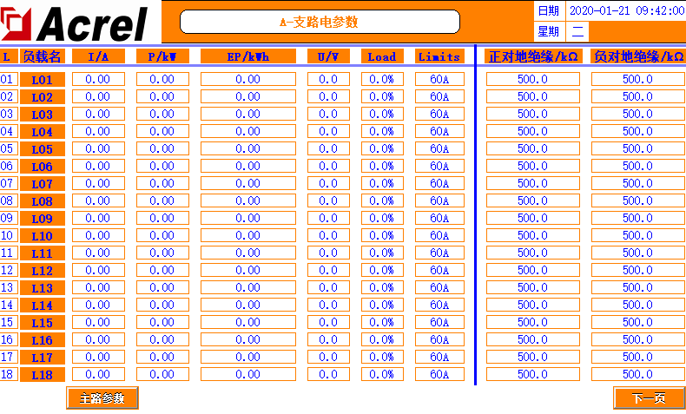
标题含义从左到右分别为：
支路序号、回路名称/负载名称、电流、功率、电能、电压、负载率、一段过载电流报警界限值。正对地绝缘、负对地绝缘为开启绝缘功能之后才显示的内容，若停止绝缘功能则不会显示。
其中，一段过载电流报警界限值，用户可根据自身需要自行修改，修改方法见下文“参数设置”段。

1.3 开关状态
开关状态界面为主支路直观的开关显示系统图，在主路参数界面点击含“开关状态”字样的按键进入。如果有2路出线，则对应“开关状态A”和“开关状态B”。

1.3.1 主路开关状态
最左边的一列为主路开关状态，主路开关状态由主模块（AMC16Z-ZD）采集，带“主路”“备路”字样的为OF+SD点，主路的辅助触点。带“防雷”字样的为防雷器开关状态。SD/开关分闸状态不显示。
不同用户现场接线的不同会引起所需要的故障状态对应模块采集状态不同，此界面所显示的主路开关状态统一为“故障显示为红色，正常显示为绿色”。若用户测试下来不符合，则需结合报警信息检查开关报警设置是否按照需要设置正确。

1.3.2 支路开关状态
主路开关状态右方的皆为支路开关状态，由AMC16Z-FDK有源采集，绿色代表闭合，红色代表分开。

1.4 用户登录
部分功能所需的权限有区别，如果需要设置报警参数等，可以登录负责人或Admin；
如果需要查看内容管理界面查看软件编号等订单信息，需要登录Admin。登录方法如下图
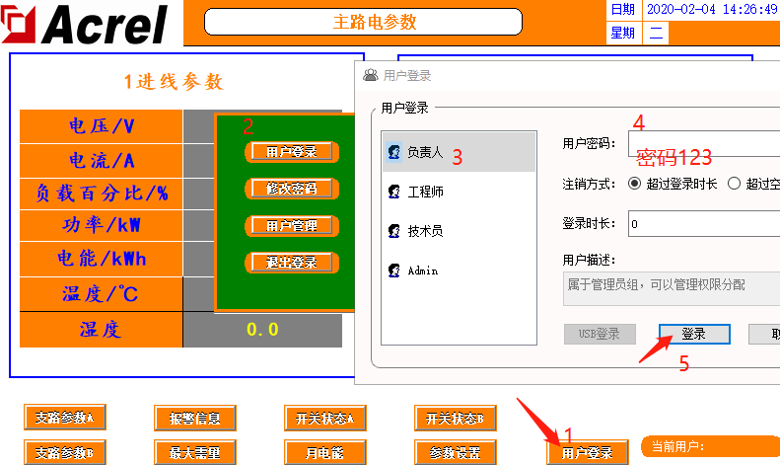
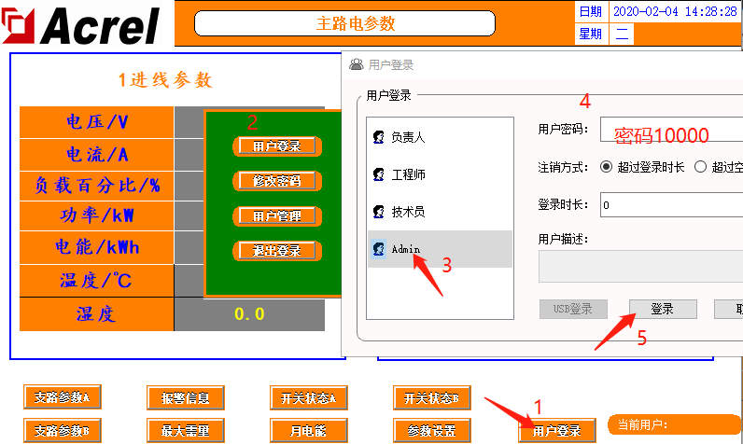

1.5 最大需量
最大需量为进线的电流和功率的历史平均值的最大值。
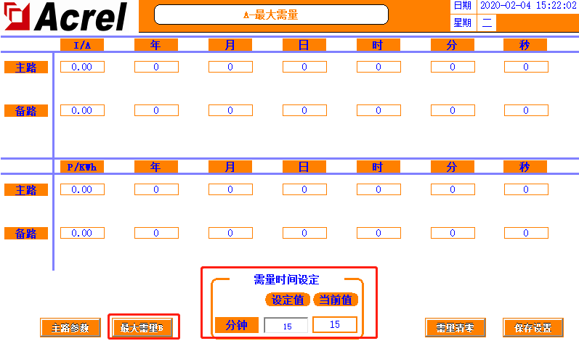
可以设置“需量时间设定”调整平均值统计的频率。可点击左下查看其它路进线。

1.6 月电能
在主路参数界面点击“月电能”进入。可以查看主路和支路的每月电能。拖动进度条或点击“上一页”或“下一页”可进一步查看。所显示的电能为上一月电能，如2015-05代表的是2015年5月1号前的电能即4月份的电能。
查询一段时间的电能，可在此界面点击“电能查询”键，根据格式样例输入起止月份，“-”在符号中输入。
需要注意的是，终止时刻指的是输入月份的第一天，如输入2015-05，代表的是2015年5月1号，即统计的是4月份及之前的电能。

1.7 参数设置
从主路参数界面点击“参数设置”进入。（需登录，参照上文“用户登录”段所说明的权限。）

1.7.1 主路参数设置
如果有多路进线，可点击右下角按钮切换设置其它进线的参数，多个进线通用的参数只在第一个界面开放设置。
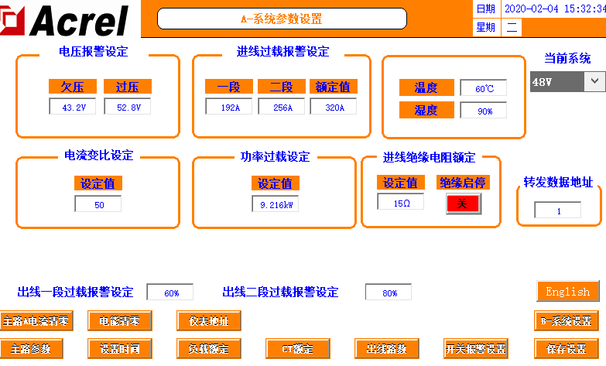
可根据自身需要选择性使用报警功能，如若触发了不需要的报警，可通过修改报警值使其报警消失，具体修改方式可参考以下说明。
参数的设置完成后必须点击“保存设置”才可正常使用和掉电保存。
1.7.1.1 电压报警设定
此部分可设置主路进线每相的电压报警值。系统有默认值，具体根据自身需要自行修改。
欠压为，当该路进线电压低于欠压设置的参数，则触发该路电压欠压报警。
过压为，当该路进线电压高于设置的参数，则触发该路电压过压报警。
1.7.1.2 进线过载报警设定
此部分可设置主路进线的负载报警值，分等级为一段和二段。
额定值出厂时已根据图纸预设好，一段报警值和二段报警值已通过额定值算法预设完成，一段报警值=额定值*60%，二段报警值=额定值*80%。如果图纸不明确或实际应用有变化，都可自行修改。
当该路电流大于设定值，则会触发一段/二段超载报警，需要注意的是，当触发了二段超载时，一段报警不会触发。
1.7.1.3 电流变比设定
此部分可设置电流变比CT值。根据互感器的数值大小来设定这部分的参数。以50A/5V的霍尔传感器为标准值设置为1，如果是400A/5V的霍尔传感器，设置值就为8。（出线侧要为5V）。
出厂时已根据图纸预设好，实际应有变化，则可根据以上规则自行修改。
1.7.1.4 功率过载设定
此部分可设置功率报警值。系统根据预设的负载和电压会得出一个默认值，具体根据自身需要自行修改。
当功率大于设置的参数，则会触发频率超限报警。
1.7.1.5 温度
此部分设置，当机柜温度大于设置的参数，则会触发温度超限报警。
1.7.1.6 湿度
此部分设置，当湿度大于设置的参数，则会触发湿度超限报警。
1.7.1.7 绝缘
此部分设置绝缘功能的启停，根据现场需要设置启停。启动绝缘功能后则显示绝缘相关内容，此部分内容参考下文的“绝缘”段。
1.7.1.8 出线过载报警设定
此部分设置为出线侧的负载报警百分比，分级为一段和二段，与1.8.1.2类似。默认为60%和80%，与出线负载额定值计算得出过载报警值，即出线一段过载=出线负载额定值*60%，出线二段过载=出线负载额定值*80%，可根据自身需要修改。
1.7.1.9 系统选择
由于直流的电压系统类型多样，可以在“当前系统”下选择电压等级。主要涉及进线电压、功率的报警界限值。一共有4个选项分别为，336V，240V，48V，-48V。
注意开机2分钟后修改系统类型才可以同步自动修改电压、功率的报警值。
1.7.1.10 转发数据地址
此部分涉及数据转发，可自行修改转发数据地址，具体参照下文。

1.7.2 仪表地址
在出厂时已默认仪表内部地址，如若有通讯不了的问题，排除接线原因，可通过此功能查看仪表地址和修改仪表地址。
在参数设置界面点击“仪表地址”进入。
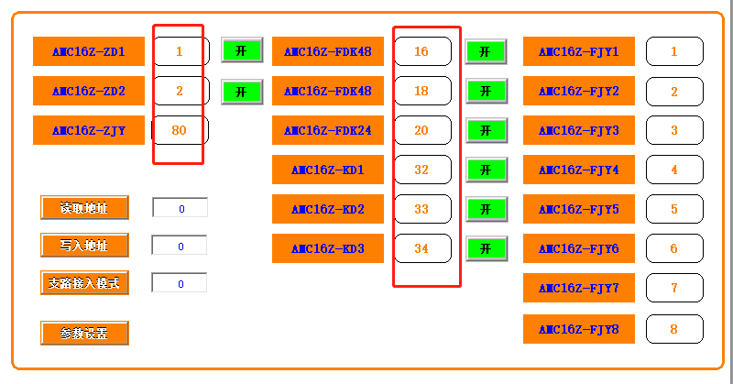
如图所示，图中为全部模块，出厂时未用到的模块标签会不予显示。此部分为该仪表正确的地址，如果仪表地址不是标出的地址，或者仪表地址重复，都会导致错误。
查看实际仪表地址：先将所有模块的通讯断开，仅连接需要查看地址的目标仪表，点击“读取地址”，右边显示的则为该仪表的地址。（如果在保证所有模块通讯都已断开，接线没有问题的前提下，无法读取仪表的地址，则需进一步排查原因。）
修改实际仪表地址：将所有模块的通讯断开，仅连接需要查看地址的目标仪表，在右侧输入该仪表的通讯地址后，点击“写入地址”，完成。
如果实际应用中有模块不需要使用但是无法屏蔽通讯报警，可以在此界面点击绿色的开关按钮，停止该模块。如果后期要投入使用，则可再点击，启用该模块。

1.7.3 出线路数
在参数设置界面点击“出线路数”进入。（如果有多个出线侧，则需到对应的进线参数设置界面点击“出线路数”进入。）
此部分功能为，调整出线路数、开关路数、开关名称、负载名称。
1.7.3.1 调整出线路数、开关路数。
在此界面的右下角有“负载路数”，在下方的输入框内输入数字，在“支路参数”界面会显示对应的路数。修改完毕后需要回到“参数设置”界面点击“保存设置”才可掉电保存。
点击右下角的“开关名称”可修改开关路数，同样修改后在“开关状态”界面会显示对应的开关路数。修改完毕后需要回到“参数设置”界面点击“保存设置”才可掉电保存。
1.7.3.2 修改开关名称、负载名称。
修改方式有两种：可以直接点击标签进行修改，也可以使用U盘批量修改。
批量修改：
首先在触摸屏背后插入U盘，点击“开关名称导出”。
在电脑上打开U盘信息，在根目录中找到usb harddisk文件夹。找到想要更改的内容，打开修改序号对应的名称。
再将U盘插入触摸屏背后，点击“开关名称导入”。此时“支路参数”和“开关状态”界面显示的各路名称已经是修改后的名称。

1.7.4 电能清零
在“参数设置”界面中点击“电能清零”，所有通讯线连接的模块测量的电能都会清零，注意将不需要清零的模块断开通讯线。

1.7.5 主路电流清零
由于霍尔互感器有零漂的情况，此键用于主路电流的清零校准。空载时点击“主路电流清零”，等待一段时间后电流归零。有多路进线，需在“参数设置”界面右下角进入对应的进线设置界面再点击对应回路的此按钮。

1.7.6 设置时间
在“参数设置”界面中点击“设置时间”可修改当前时间。

1.7.7 负载额定
在“参数设置”界面中点击“负载额定”可修改出线每一路的负载额定值，出厂时已经根据图纸预设，如若实际应用中有变化可自行修改。修改完成后需回到“参数设置”界面点击“保存设置”。
此数据配合“参数设置”界面的出线一段二段负载报警值百分比计算出报警值。一段报警值会在“支路参数”界面中显示。

1.7.8 CT额定
在“参数设置”界面中点击“CT额定”可修改出线每一路的CT变比值，有2排出线则需根据配置的霍尔传感器一次值来进行设定（注意二次输入信号应为5V）。如配置的为100A/5V的霍尔传感器，则应设置为100。如果配置的为100A/4V的霍尔传感器，则应设置为125。
出厂时已根据图纸预设好，实际应有变化，则可根据以上规则自行修改。
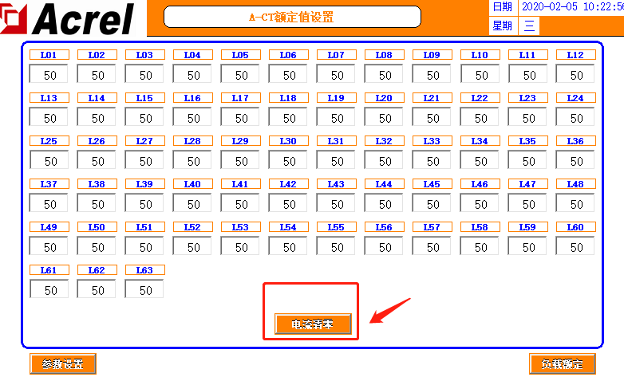
在“CT额定”界面有支路电流清零。点击使每个支路的电流一键清零校准。

1.7.9 英文版本
在“参数设置”界面中点击“English”可切换界面为英文版本，再点“中文”可切换回中文版本。

1.7.10 开关报警设置
关于开关的报警，可以在“参数设置”界面中点击“开关报警设置”到开关报警设置界面。
1.7.10.1 支路开关报警设置（有源）
此部分指AMC16Z-FDK采集的有源检测开关状态，为跳变报警，即需要检测到开关正常后再断开才会触发报警，如果有某路开关不启用但是存在报警，则可以点击该路的开关报警设置，使“打开”变为“关闭”，之后若需要启用可再次点击打开。
设置完成后点击“保存开关设置”。
1.7.10.2 支路SD报警设置（无源）
在“开关报警设置”界面中点击下一页，至最后一页，可设置“出线SD”的“常开”“常闭”。
此部分指AMC16Z-KD采集的无源检测开关状态，为跳变报警。支路的SD由此键一键控制。
常闭：回路从通路变为断路则报警。
常开：回路从断路变为通路则报警。
用户根据实际应用选择常开或常闭，出厂时默认为常闭。若用户无使用SD报警需求，则默认为常闭即可不报警。
若有变更，设置完成后点击右侧“SD专用保存设置”，或点击“参数设置”界面的“保存设置”皆可。
1.7.10.3 主路开关报警设置（无源）
在“开关报警设置”界面中点击下一页，至最后一页，可设置ZD采集的开关点。
含“主路”“备路”字样的标签一般用作辅助触点，其余都如标签所示。“主路”“备路”“主路防雷”“备路防雷”涉及到“开关状态”界面的显示。
“使用”下方的一列按键控制开关是否投入使用和显示，若为“关”，则不会触发报警且“开关状态”界面屏蔽该开关状态的显示。（用户用到的进线出厂默认全部打开）
在界面上方的按钮控制开关是否启用报警。若需要仅显示开关状态，但不启用该开关报警，则可点击此处关闭报警功能。
“报警状态”下方的一列按钮控制报警逻辑为常开或常闭，“主路”“备路”一般用作辅助触点，“常闭”为回路从断路变为通路则报警，“常开”为回路从通路变为断路则报警。SD“跳闸”和“防雷”的逻辑与主路开关的逻辑相反，“常开”为回路从断路变为通路则报警，“常闭”为回路从通路变为断路则报警。
出厂时的设置默认所有的开关点都为：回路从通路变为断路则报警。用户根据实际情况可更改使用的逻辑。更改完成后点击“保存开关设置”进行保存。

1.7.11 内部管理
在内部管理界面可查询到当前系统使用的模块信息、订单信息、软件编号、用户信息等。同时涉及到转发内容，参考下文转发部分。
按照1.4的操作步骤登录Admin。点击“参数设置”，在参数设置界面上点击“内部管理”即可进入。
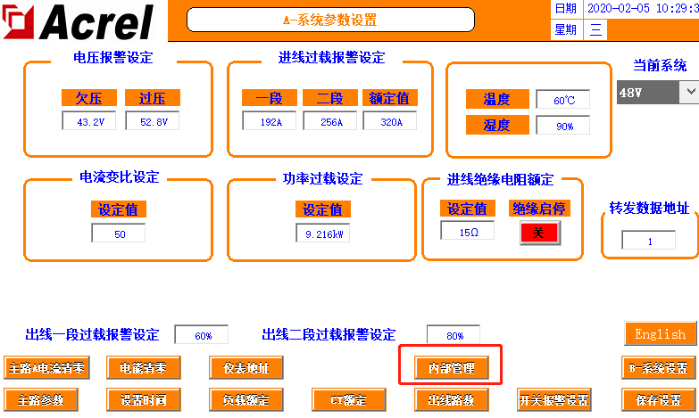
如果使用过程中出现问题，联系时需要提供此页面的信息。

1.8 报警信息

1.8.1 当前报警信息
在“主路参数”界面点击“报警信息”可查看当前报警。点击“报警消音”可确认当前报警使蜂鸣器停止，报警信息不消失。此时若有新的报警产生，即使新的报警消失，只要当前报警信息中还有报警条目，则蜂鸣器不会停止。
当有报警产生，随后全部修复消失，则系统会自动消音。

1.8.2 历史报警信息
在“当前报警”界面点击“历史报警”可查看历史报警。点击“清除报警”可以清除所有历史报警条目。“清除报警”有权限限制，需要登录负责人或Admin才可以清除历史报警。

1.9 绝缘功能

注：出厂时以下所有参数皆按照图纸已设置完成，开放可自行修改功能。

在“参数设置”界面的绝缘启停部分，点击开启绝缘功能。

1.9.1 主路绝缘信息

启动绝缘功能后，在“主路参数”界面会多出“绝缘信息”键，点击查看主路进线绝缘参数。
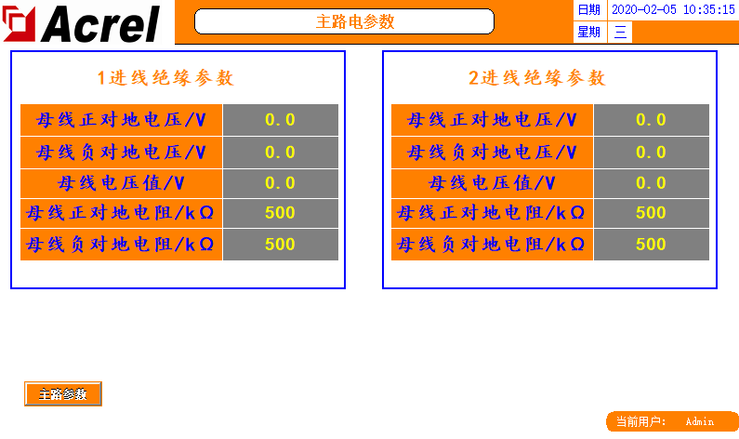

1.9.2 支路绝缘信息

启动绝缘功能后，在“支路参数”界面会有由AMC16Z-FJY模块采集的绝缘参数显示。

1.9.3 绝缘相关报警设置

如有修改，修改完后必须点击“保存设置”方可正常报警和掉电保存。
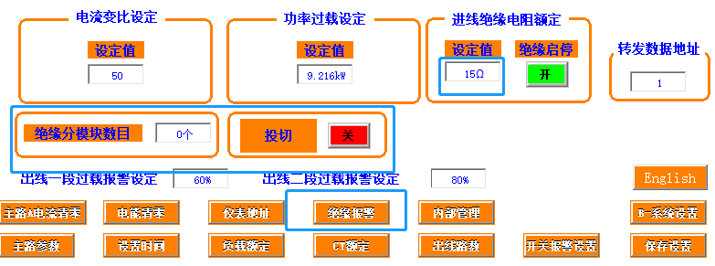

1.9.3.1 进线绝缘电阻额定

“参数设置”界面在此部分设置主路进线正对地、负对地电阻报警界限值。当母线正对地电阻、母线负对地电阻值小于设定值，则触发报警。

1.9.3.2 绝缘分模块数目

在此部分设置绝缘分模块AMC16Z-FJY的接入数量。如果此处设置与实际不符，会导致FJY通讯报警或无法通讯的问题。

1.9.3.3 投切

此部分可开启关闭投切。

1.9.3.4 出线绝缘电阻额定

在“参数设置”界面点击“绝缘报警”进入出线侧的绝缘电阻报警设置。如果有2个出线侧，则在“参数设置”界面右下角切换到对应的界面再点击“绝缘报警”进入。
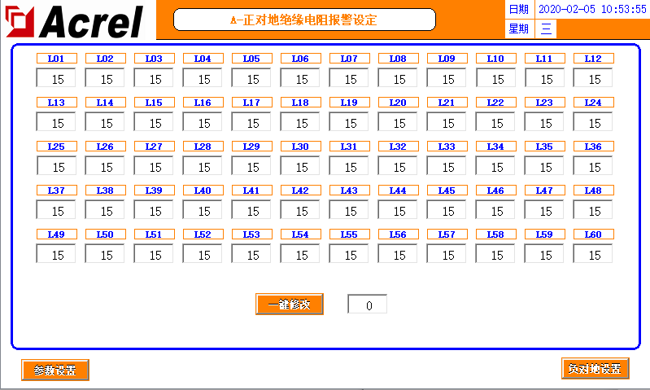
在此部分设置支路正对地、负对地电阻报警界限值。当某路支路正对地绝缘电阻、负对地绝缘电阻小于设定值则触发该路的报警。

2.0电流趋势图
此界面记录电流历史曲线。
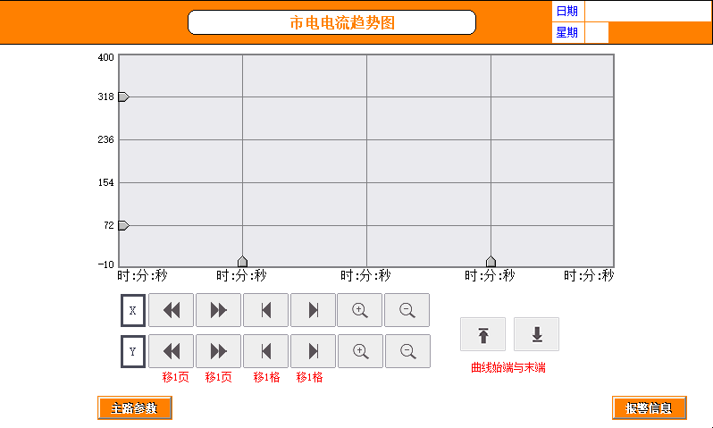

2、数据转发

2.1 RS485通讯
通过触摸屏的RS485通讯接口将数据接入后台监控系统，则要设置正确的通讯地址，默认通讯地址为1，波特率为9600（不可更改），通讯地址的设定在参数设置界面中，在“转发数据地址”输入框内，修改成相应的地址，然后点击保存设置，否则掉电后会恢复到默认地址1。注意通讯数据格式为9600.n.8.1。
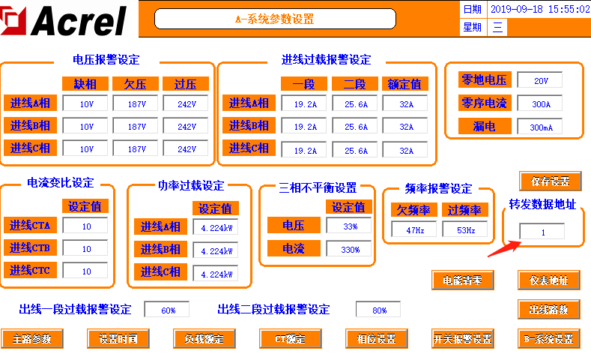

2.2 以太网通讯（选配）
通过触摸屏的以太网口通讯接口将数据接入后台监控系统，则要正确设置网络地址和端口号，注意触摸屏的网络地址设置可以在触摸屏软件的内部管理界面进行设置。网络通讯的端口号为502，不可更改。
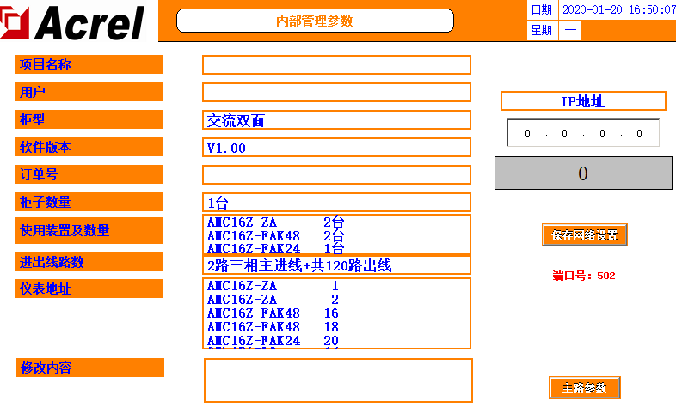

后台软件采集触摸屏间隔建议大于500ms。

注：软件界面和设置参数会根据不同的项目进行调整，请按照实际进行操作。

附一：地址表（双击打开附件查看）

